Pressemitteilung

# AOK-Kindertheater „Henrietta“ machte Halt in Magdeburg

## Präventionsprogramm soll Kindern Regeln und Rituale näherbringen

Magdeburg, 26. Mai 2025

Auf seiner bundesweiten Tour machte das AOK-Kindertheater Henrietta Halt in Magdeburg: Rund 900 Grundschulkinder haben das Theaterstück „Henriettas Reise ins Weltall“ heute im „Alten Theater“ gesehen.

Wie wichtig sind Regeln und Rituale, soziale Gemeinschaften und Toleranz für die Gesundheit? Das Theaterstück „Henriettas Reise ins Weltall“ erklärt es kindgerecht. Auf ihrer Reise durch das Universum landet Henrietta auf verschiedenen Planeten und erfährt, mit welchen Regeln und Ritualen die unterschiedlichsten Lebensgemeinschaften ihr Zusammenleben harmonisch organisieren.

### Mitfühlen statt belehren

„Mit Henrietta möchten wir die körperliche und psychische Gesundheit von Grundschulkindern stärken“, sagt Henry Saage, Landesrepräsentant der AOK Sachsen-Anhalt. „Wir setzen dabei nicht auf Belehrung, sondern vertrauen auf die nachhaltige Wirkung des Theaters: Henrietta macht die Themen erlebbar mit Abenteuern, bei denen Kinder mitfühlen, mitgehen und mitdenken.“

Henriettas Reise ins Weltall ist eines von insgesamt vier Theaterstücken aus dem Präventionsprogramm „Henrietta & Co. – Gesundheit spielend lernen“. Mit den Theaterstücken erhalten die Schulen zusätzlich auch didaktisches Lern- und Spielmaterial, dass sie im Unterricht einsetzen können, um die Themen bei Bedarf zu vertiefen.

### Erfolgskonzept seit mehr als 20 Jahren

Das AOK-Kindertheater ist seit Jahren ein fester Bestandteil der AOK-Gesundheitsförderung. Der Eintritt in das Kindertheater ist kostenfrei, die Schulen werden vorab von der AOK eingeladen. Interessierte Eltern und Schulen können aber auch auf Youtube die Theaterstücke als Hörspiel kostenfrei nachhören.

Insgesamt konnte Henrietta seit ihrem Bestehen mit den Theaterstücken, über 200 YouTube-Videos, Podcasts, Hörspielen und Filmen bis heute bundesweit mehr als vier Millionen Kinder erreichen.

Das AOK-Kindertheater ist in diesem Jahr in drei Theatern in Sachsen-Anhalt live zu erleben, Magdeburg war heute der Auftakt. Die weiteren Vorstellungen sind am 27. Mai in Wittenberg und am 28. Mai in Aschersleben.

Weitere Informationen zum Kindertheater gibt es unter [www.deine-gesundheitswelt.de/kindertheater](http://www.deine-gesundheitswelt.de/kindertheater). Informationen zu den weiteren Präventionsangeboten der AOK Sachsen-Anhalt für Kinder gibt es unter [www.deine-gesundheitswelt.de/kinderprojekte](http://www.deine-gesundheitswelt.de/kinderprojekte)

AOK Sachsen-Anhalt

Die AOK Sachsen-Anhalt betreut rund 850.000 Versicherte und 50.000 Arbeitgeber online und vor Ort im ganzen Land. Mit einem Marktanteil von 41 Prozent ist sie die größte regionale Krankenkasse in Sachsen-Anhalt.

Bilderservice:

Für Ihre Berichterstattung in Verbindung mit dieser Pressemitteilung können Sie die beigefügten Fotos bei Angabe des Bildnachweises kostenfrei verwenden.

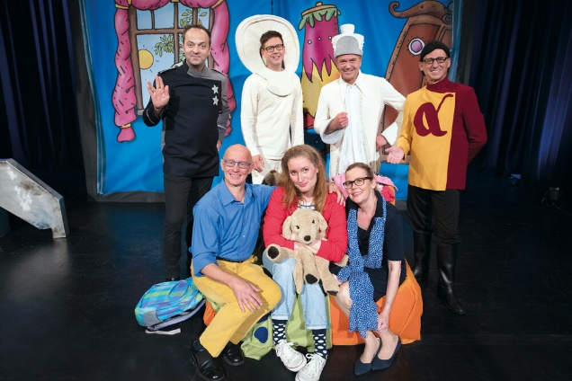

Das AOK-Kindertheater „Henrietta“ ist seit Jahren ein fester Bestandteil der AOK-Gesundheitsförderung. Foto: AOK

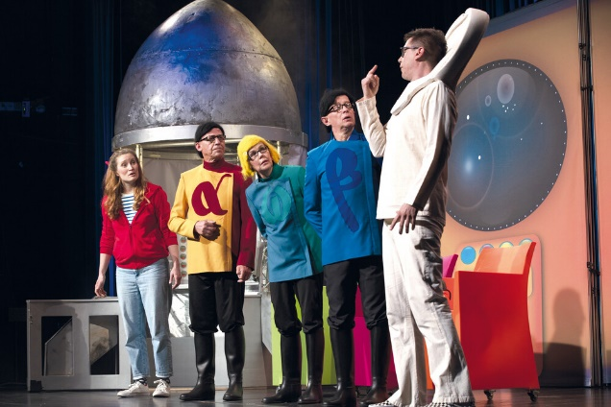

Wie wichtig sind Regeln und Rituale, soziale Gemeinschaften und Toleranz für die Gesundheit? Das Theaterstück „Henriettas Reise ins Weltall“ erklärt es kindgerecht. Foto: AOK